# Procédure de connexion à un automate Schneider

Automates utilisés : Schneider TSX Premium

Logiciel de programmation utilisé : Unity Pro (version 13)

## Prérequis

La configuration matérielle de votre automate a été effectuée dans Unity Pro (notamment le module permettant la connexion par Ethernet)

## Connexion à l’automate par le port terminal DTE

Ce type de connexion ne permet que de faire la programmation en étant « au pied » de l’automate (faible distance).

Nécessite l’utilisation d’un câble série connecté au port terminal DTE de l’automate d’un côté et au port USB du PC de l’autre côté (ou parfois sur le port série RS232 du PC)

Menu PLC

Set address

address : SYS

media : UNITLW01

Le bas de la fenêtre indique .

Vérification de la connexion :

Dans Unity vérifier que  apparaît.

## Connexion à l’automate par le réseau Ethernet

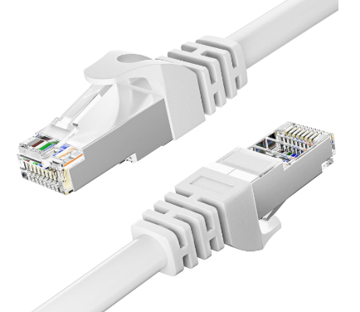Ce type de connexion permet de se connecter à l’automate depuis n’importe quel poste dans le réseau Ethernet.

Nécessite un câble Ethernet entre l’automate et le switch du réseau ainsi qu’une connexion Ethernet entre le PC de programmation de l’automate et le switch du réseau Ethernet.

Menu PLC

Set address

address : 10.16.57.xy

media : TCPIP

Le bas de la fenêtre indique .

Dans Unity vérifier que  apparaît.

En cas de problème, une vérification possible de la connexion peut être effectuée.

Ouvrir une console Windows (Windows + R)

Taper cmd

>ping 10.16.49.xy

Envoi d’une requête 'Ping' 10.16.49.xy avec 32 octets de données :

Réponse de 10.16.49.xy : octets=32 temps<1ms TTL=254

Réponse de 10.16.49.xy : octets=32 temps<1ms TTL=254

Réponse de 10.16.49.xy : octets=32 temps<1ms TTL=254

Réponse de 10.16.49.xy : octets=32 temps<1ms TTL=254

## Connexion à l’automate via le driver XIP

Ce type de connexion permet l’adressage via les adresses XWAY.

Menu PLC

Set address

address : {1.x} SYS

media : ‘XIP01’

Le bas de la fenêtre indique .

Ouvrir le XIPDriver. Il apparait dans la barre d’outils de Windows (en bas à droite).

S’il n’est pas présent il est possible de le lancer via Unity.

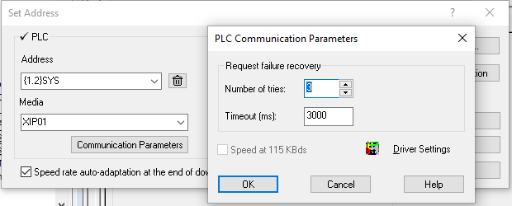

« Driver Settings » / onglet XIP Driver / Configuration

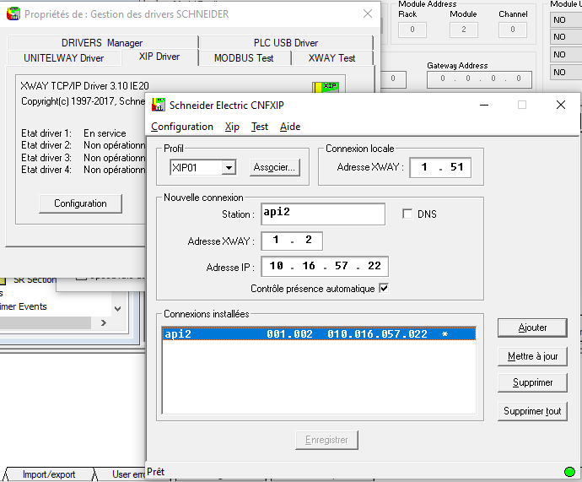

Dans l’onglet Tune de XIP Driver

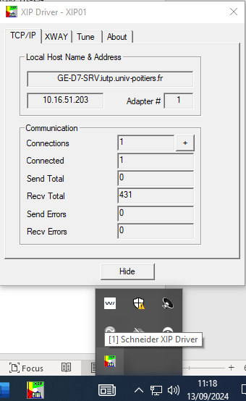

Connexion locale : 1. 10 + x (x = adresse XWAY de l’automate)

Configure XWAY – IP addresses

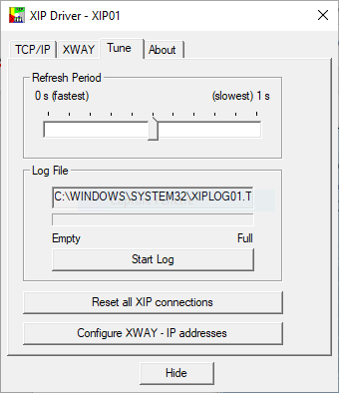

Ensuite, save & XIP initialiser

Vérification de la connexion : dans Unity vérifier que  apparaît.